**【PRD】ZFilm新手指引需求文档**

|  |  |  |  |
| --- | --- | --- | --- |
| 文档版本： | V1.0.0 | 文档编号： |  |
| 文档密级： | 保密 | 所属部门： | 研发三部 |
| 项目名称： | Z Film | 系统名称： | 新手指引 |
| 编写人员： | 彭敬乾 | 编写日期： | 2020.01.10 |

**版本修订**

|  |  |  |  |  |
| --- | --- | --- | --- | --- |
| **版本号** | **修订章节** | **修订原因** | **修订日期** | **修订人** |
| V1.0.0 | 初稿 | 根据业务需求编写 | 2020.01.10 | 彭敬乾 |
| V1.0.1 | 修改 | 根据业务需求修改 | 2020.02.13 | 彭敬乾 |
| V1.0.1 | 修改 | 增加教学新手指引 | 2020.08.17 | 饶雪慧子 |

目录

1. 系统概述 4

1.1 背景 4

1.2 目标 4

1.3 功能需求 4

2. 需求说明 4

2.1. 新手指引 4

2.2. 教学指引（新增） 5

# 1. 系统概述

## 1.1 背景

* 用户使用APP时不熟悉产品的使用方法和功能；

## 1.2 目标

* 降低用户的学习和使用成本；

## 1.3 功能需求

|  |  |
| --- | --- |
| **模块** | **功能描述** |
| 新手指引 | 首次进入APP时显示新手指引提示 |

# 2. 需求说明

## 新手指引

**界面原型：**

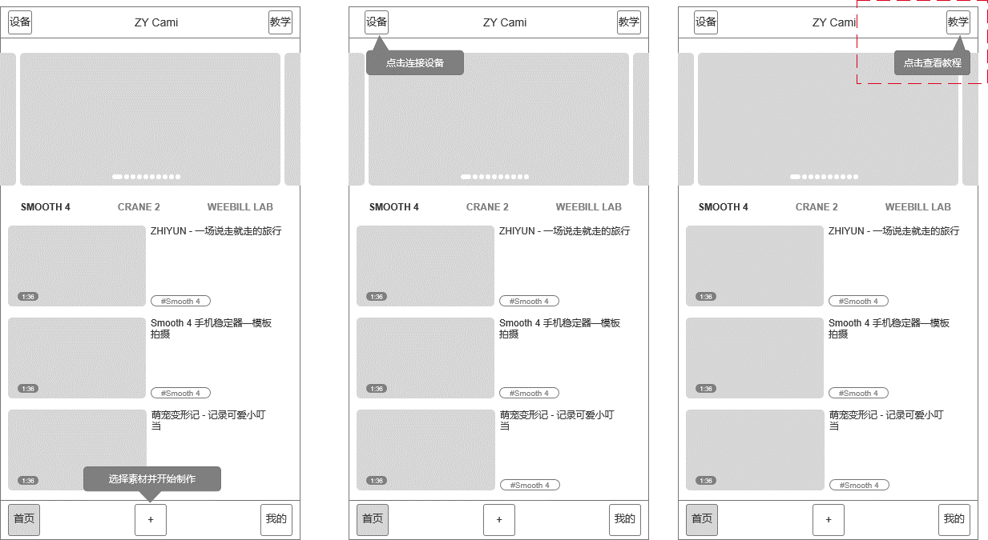

图2.1-1 新手指引

**逻辑规则：**

* 前置条件：

1. 用户下载或更新APP并首次打开APP，开屏动画跟开屏广告页展示完毕，已设置产品改进计划（同意或不同意），已设置用户权限（允许或不允许）；
2. 重置新手指引（满足条件1或条件2其中一个）。

* 交互说明：

1. 点击指引提示消息或屏幕其他区域，隐藏当前指引消息；

* 规则说明：

1. 新手指引在用户下载app并首次使用时显示：弹出“选择素材并开始制作”提示，点击屏幕任意区域，此提示消失，接着弹出“点击连接设备”提示，点击屏幕任意区域，此提示消失，最后弹出“点击查看教程”提示，点击屏幕任意区域，此提示消失；首页的新手指引需三条指引均响应用户点击操作并消失后才算完成，仅完成一条指引提示或未完成全部指引时退出APP，下次启动时依然重新显示全部的指引流程；完成全部指引且未重置新手指引条件下，新手指引以后不再显示；
2. 非首次使用时：点击设置-重置新手指引，重置新手指引，下次重新打开app时，在展示完开屏动画、开屏广告后显示新手指引，弹出“选择素材并开始制作”提示，点击屏幕任意区域，此提示消失，接着弹出“点击连接设备”提示，点击屏幕任意区域，此提示消失，最后弹出“点击查看教程”提示，点击屏幕任意区域，此提示消失；未重置新手指引下，以后不再显示；

* 后置条件：

1. 显示首页内容；